Project3 – AngryBird

張頌宇 F74046462 資訊108甲

1. 遊戲說明與截圖

基本上，遊戲玩法根源版的憤怒鳥大同小異

* 1. 開始視窗

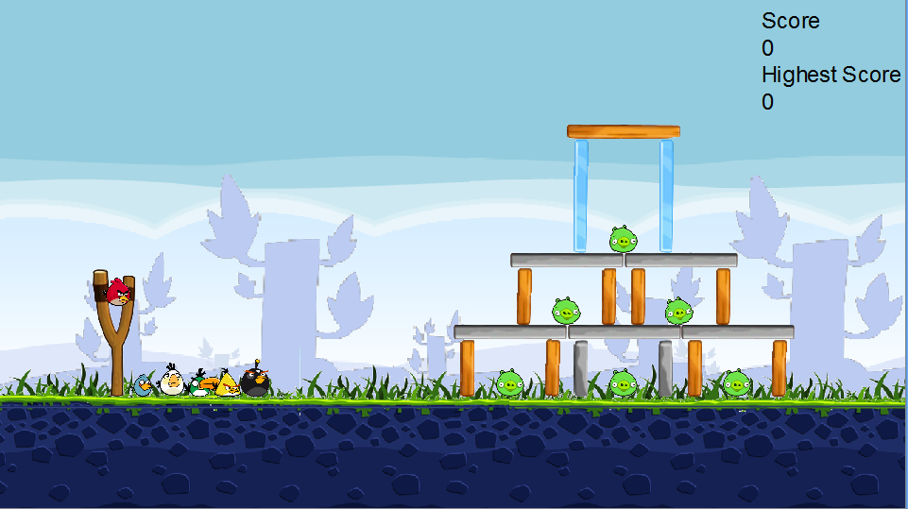

* 1. 豬 – 敵人，消一次5000分
  2. 紅鳥 – 普通功能(撞到木頭木頭會消掉)



* 1. 藍鳥 – 點一下會生成三隻小鳥(撞到冰塊冰塊會消掉)

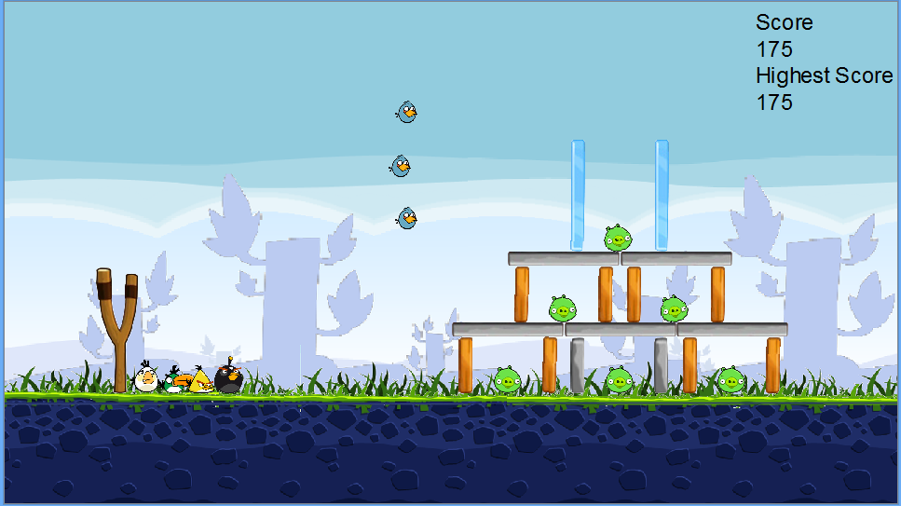

* 1. 白鳥 – 點一下會生蛋

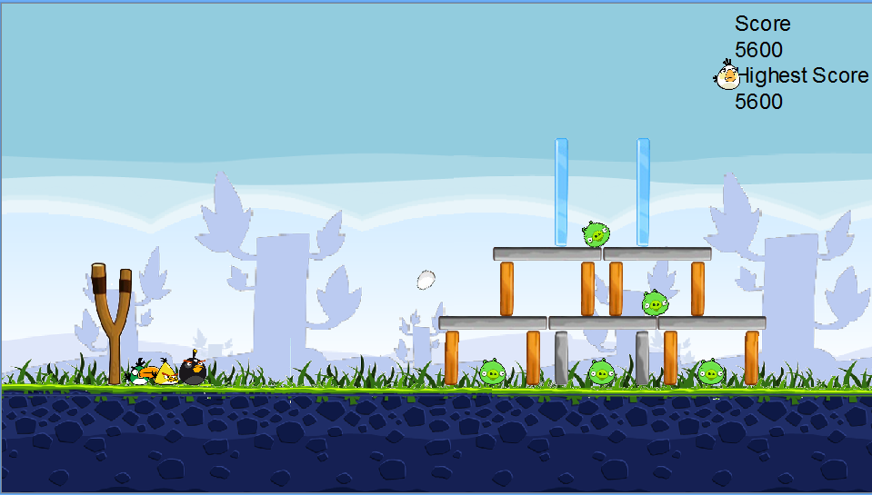

* 1. 迴力鏢鳥 - 點一下會轉回來

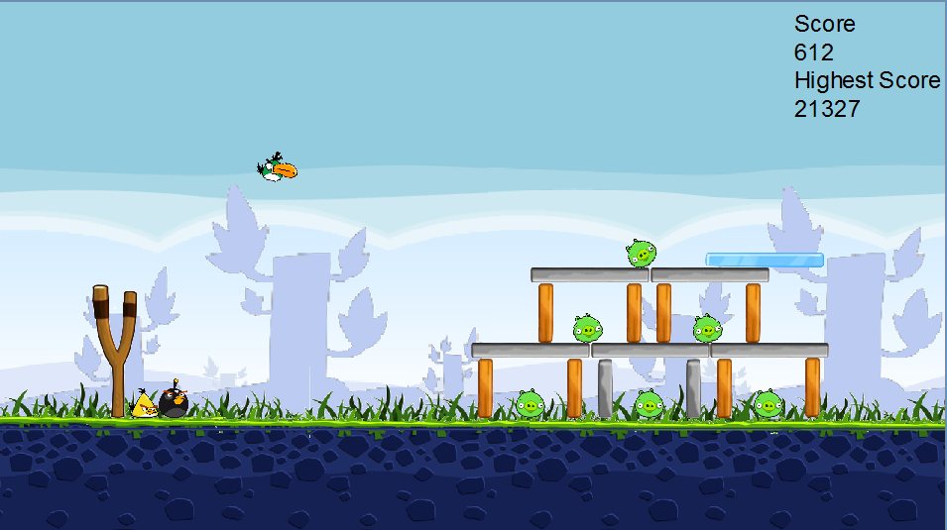

* 1. 黃鳥 - 點一下會加速

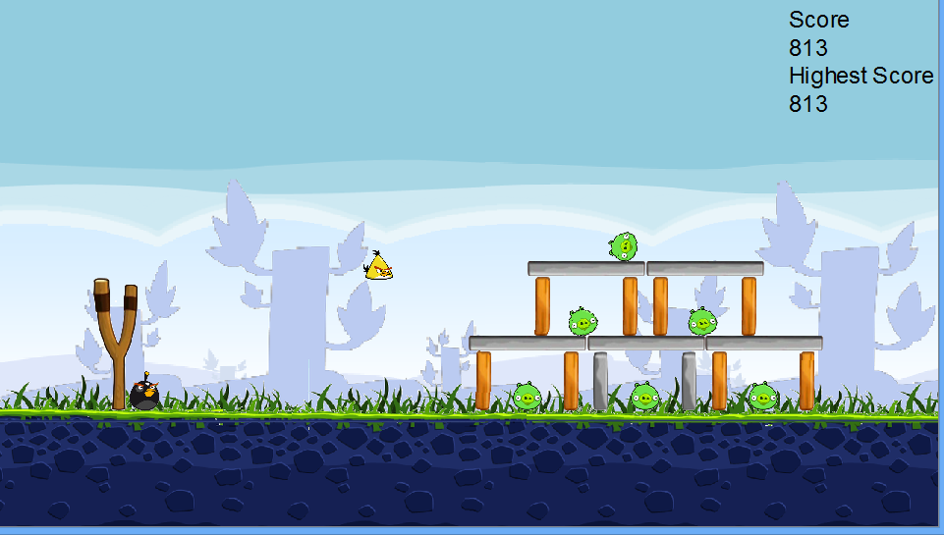

* 1. 黑鳥 - 點一下會有衝擊波

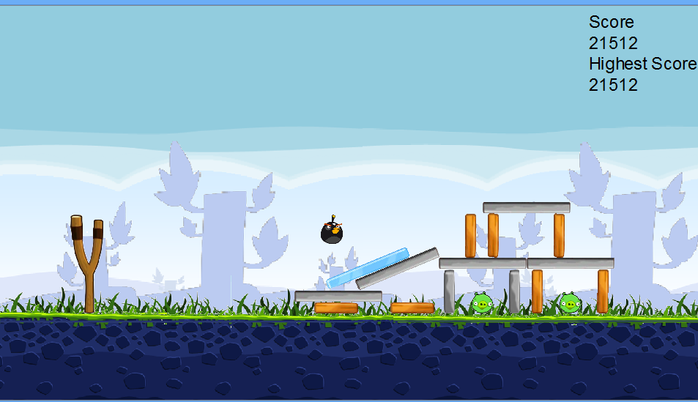

* 1. Game Over視窗 – 顯示分數，並詢問是否重玩

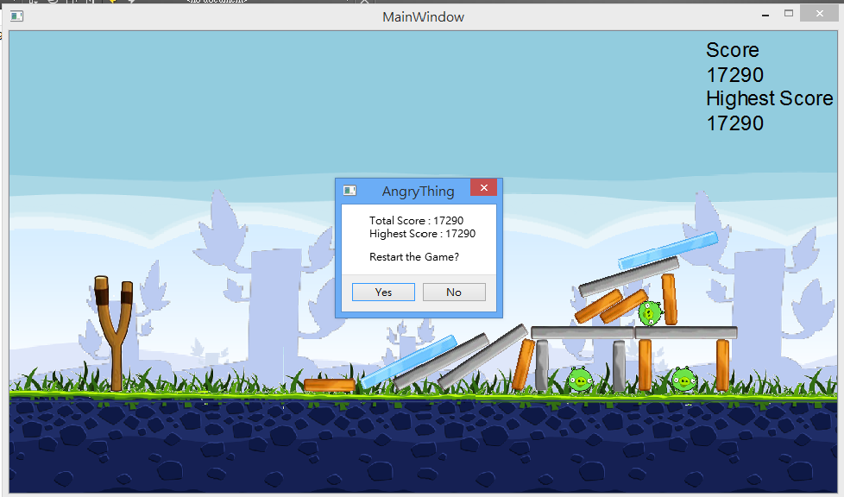

1. 程式邏輯

父類別GameItem下又幾個主要的子類別：

Barrier、Bird、Enemy、Land、Shooter、Rope

這些會有交互作用

碰撞偵測是繼承Box2D的b2ContactListener，使用*PostSolve*虛擬函式

1. 物理引擎

原本有打算手刻物理引擎，但是時間不足，只做到建立System，有交互作用、以及Shape，使用SAT(分離軸定理)實作凸多邊形的碰撞偵測。

網址：<https://github.com/timcsy/Physics-Engine>

所以最後還是使用Box2D為物理引擎。

1. 更詳細內容請參考code

網址：<https://github.com/timcsy/Physics-Engine>